***Docker OpenEMS***

Op de server van Maurice hebben we met de groep een virtual machine gekregen waar wij dingen op konden doen.

Op de server draait OpenEMS en dit draait op docker. De docker containers hebben docker images en die zijn zelf gemaakt.

Dit is degene voor EmsEdge

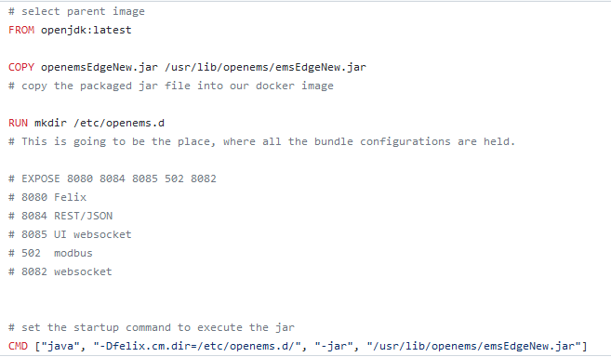

Hier pakken we de jar bestand wat in de directory staat en die kopieren we naar een plek. Dan wordt er een mapje gemaakt waar alle configuratie komt te staan en als laatste wordt het jar bestand gerund.

Het dockerfile van de ui is:

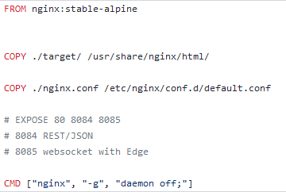

Wat we eerst moeten doen op de server is naar het mapje ui gaan en dan dit commando uitvoeren

ng build -c "openems,openems-edge-dev"

Met dit commando wordt er een mapje aangemaakt in de folder genaamd target. Dit mapje wordt gedraaid als er een request binnen komt. De gebruikers vragen dan om de ui en deze wordt gegeven doormiddel van dit mapje.

Het was belangrijk om hier nog een de nginx.conf in de dir te zetten

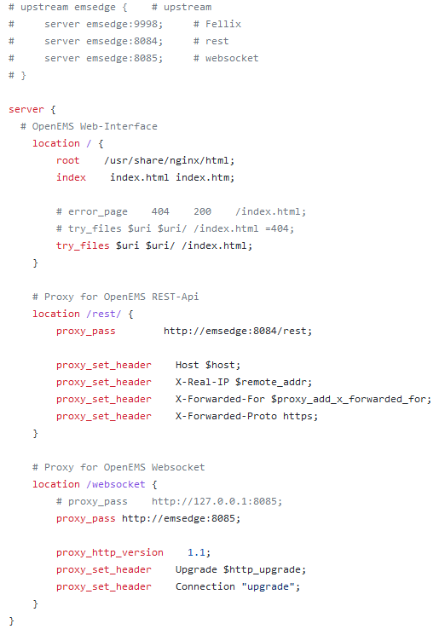

Zonder deze configuratie kan de ui geen connectie maken met de emsedge

Van deze images worden containers gemaakt. De containers worden gemaakt doormiddel van docker-compose.

In de docker-compose.yml staat het volgende:

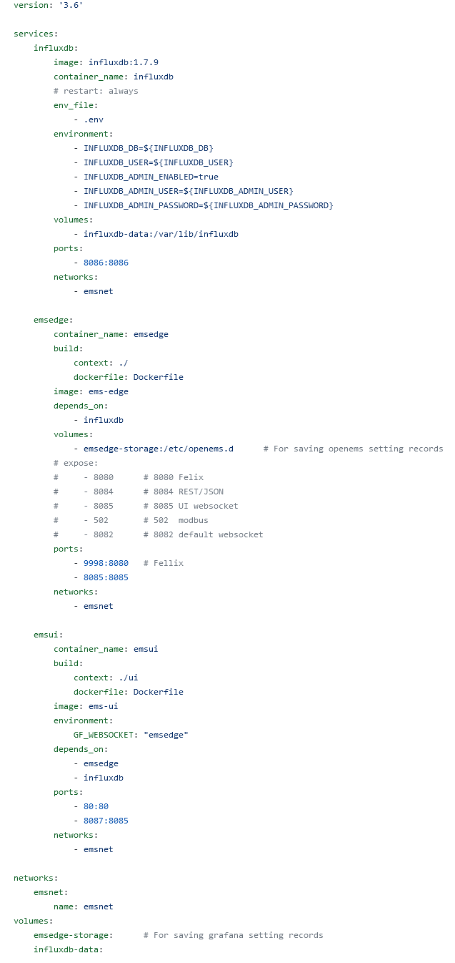

De structuur lijkt hierop. Er draaien docker containers van de UI en de Backend en deze praten tegen de Webproxy, in ons geval tegen Nginx. Dan zijn deze services te bereiken vanaf het internet op openems.sendlab.nl

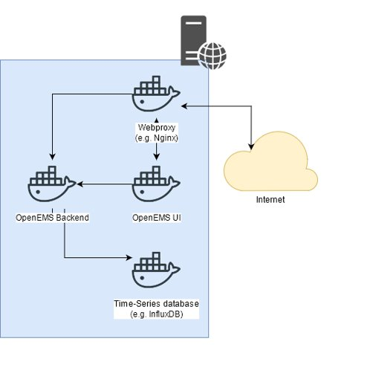

Gitlab CI pipeline:

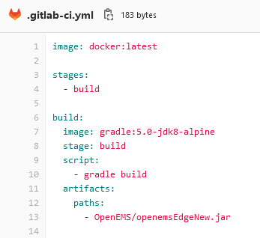

Deze pipeline maakt een jar bestand aan die gebruikt kan worden in het maken van een Docker image

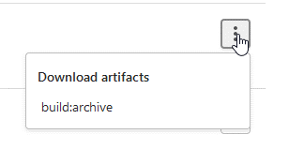







De volgende stappen zijn om een docker image te maken met de jar bestand die net gemaakt is in de pipeline.